# Manual de usuario

**Arduino Remote Control Demo**

**JWebSocket**

**1.0**

# Control de versiones

|  |  |  |  |
| --- | --- | --- | --- |
| **Fecha** | **Versión** | **Descripción** | **Autor** |
| 20/3/2012 | 1.0 | Creación del documento | DarielNoaGraverán |

**1. Características de la solución**

El control remoto de dispositivos usando el marco de trabajo jWebSocket, permite la manipulación de un módulo electrónico en tiempo real, unido a los beneficios que proporciona la Web.

Generalmente los sistemas de control remoto basados en la Web, poseen una estructura cliente servidor, siguiendo el principio solicitud - respuesta. Estos sistemas establecen comunicación mediante el protocolo HTTP, el cual garantiza que se envíe una orden desde el controlador, en este caso el cliente; hacia el servidor, el cual está asociado al dispositivo. Sin embargo el uso de este protocolo, para el intercambio de información, tiene desventajas: la primera de ellas es que el controlador es siempre quien tiene que iniciar el proceso de comunicación, para así esperar por la respuesta del dispositivo, por otra parte la comunicación que se establece no es en tiempo real, lo cual impide que se puedan controlar algunos dispositivos que requieran altos niveles de precisión de tiempo.

La aplicación demostrativa de control remoto vía web, desarrollada con el marco de trabajo jWebSocket y la plataforma de hardware Arduino, permite manipular el encendido y apagado de 4 LEDs de colores azul, rojo, verde y amarillo. Además transmite los movimientos de un joystick físico a las aplicaciones controladoras. Esta demostración de manipulación trae consigo la posibilidad de controlar hardware en tiempo real utilizando jWebSocket, el cuál puede ser usado en algunos escenarios de control remoto, por ejemplo: equipos de alta precisión, en el control de cámaras robóticas, cabezas pan-tilt y en dispositivos asociados a la medicina. La aplicación, muestra también el tipo de comunicación que se establece, o sea el controlador no está obligado a iniciar el proceso de comunicación, permitiendo el intercambio de datos de manera bidireccional. Los aspectos antes mencionados: tiempo real y comunicación bidireccional, fomentan un nuevo paradigma de comunicación en la web. Esto se logra haciendo uso del marco de trabajo jWebSocket, una nueva tecnología orientada al desarrollo de aplicaciones web sobre el protocolo de comunicación websocket.

Actualmente existen soluciones que controlan remotamente un dispositivo mediante la web, sin embargo estas aplicaciones no usan el protocolo websocket para la comunicación, el cuál proporciona altos niveles de seguridad, escalabilidad y velocidad. Comparaciones realizadas entre HTTP y websocket arrojan que la reducción del tráfico en la red tiene una proporción de 500 a1, teniendo en cuenta que al establecer la comunicación websocket entre el cliente y el servidor solo hay un envío de 2 bits, eliminando las cabeceras HTTP. Esto garantiza la velocidad en la comunicación, permitiendo la creación de aplicaciones en tiempo real sobre el protocolo websocket.

**2. Principales funcionalidades**

La aplicación demostrativa para el control de dispositivos remotos, desarrollada con el marco de trabajo jWebSocket posee las siguientes funcionalidades.

1. Encender y/o apagar 4 LEDs físicos.
2. Monitorear la posición del joystick físico.
3. Enviar datos hacia el micro-controlador.
4. Recibir datos del micro-controlador.

La solución puede ser adaptada, para ser usada en diferentes procesos que necesiten controlar un dispositivo a través de la web, y más aún cuando este control requiera que sea en tiempo real. Específicamente esta solución puede ser modificada para controlar luces en lugar de LEDs, además la programación del circuito micro-controlador Arduino se puede cambiar y adaptar, para manipular dispositivos como motores, aires acondicionados, televisores en fin cualquier dispositivo que contengan controles de tipo click para su manipulación. Además es factible usarla como base en la creación de aplicaciones para la domótica[1], soluciones informáticas que manipulen cámaras de seguridad, monitoreo de sensores, robótica, en fin en cualquier escenario que requiera controlar un dispositivo en tiempo real mediante una aplicación web.

**3. Problemas a resolver**

|  |  |
| --- | --- |
| **Problema** | **Aportes de la solución** |
| El control remoto de dispositivos mediante la web no se realiza en tiempo real. | El sistema permite controlar remotamente 4 LEDs en tiempo real, sin embargo puede ser adaptado fácilmente para controlar y monitorear dispositivos ubicados en diferentes sectores de la sociedad. |
| La comunicación que se establece para el control y monitoreo de los dispositivos no es de manera bidireccional. | El sistema de control remoto desarrollado con el marco de trabajo jWebSocket garantiza una comunicación bidireccional, permitiendo que no sea el controlador quien inicie el proceso de comunicación. |

**4. Glosario**

**Control Remoto:** Dispositivo que regula a distancia el funcionamiento de un aparato, mecanismo o sistema.

**Dispositivo:** mecanismo o artificio dispuesto para producir una acción prevista.

**Tiempo real en la web:** Conjunto de tecnologías y prácticas que permiten a los usuarios recibir información tan pronto como se publique por sus autores, en lugar de comprobar una fuente de información periódicamente.

**Websocket:** El protocolo websocket define los procedimientos para actualizar la conexión a través de HTTP a una conexión mediante websocket totalmente bidireccional usando TCP. El cliente envía una petición HTTP GET para establecer una comunicación websocket con el servidor. Posteriormente la comunicación permanece activa hasta que se cierra, permitiendo intercambiar mensajes entre el cliente y el servidor.

**JWebSocket:** Es una nueva tecnología orientada al desarrollo de aplicaciones basadas en websocket que proporcionan altos niveles de velocidad, escalabilidad, seguridad y el trabajo en tiempo real, elemento clave para la web hoy día.

**Arduino:** Es una plataforma de desarrollo de computación física (physical computing) de código abierto, basada en una placa con un sencillo micro-controlador y un entorno de desarrollo para crear software, que luego se subirán a la placa.

**5. Modelo de la solución**

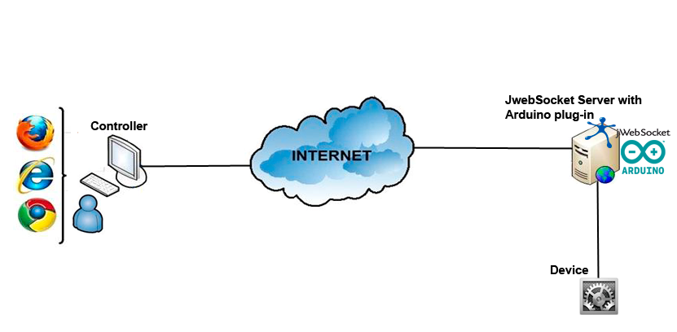

Para realizar el control remoto usando la aplicación, el usuario debe disponer de un navegador web que soporte el protocolo websocket, que le permitirá acceder a la aplicación controladora. Luego de establecer conexión con el servidor jWebSocket, el cual posee los elementos necesarios para acceder a la interfaz controladora de la plataforma Arduino; se puede manipular el encendido y apagado de los 4LEDs que están conectados al micro-controlador, además se puede monitorear los movimientos del joystick físico que se encuentra conectado también al circuito. Para el control de los LEDs se lanza un evento desde el controlador hacia el servidor jWebSocket, y este envía hacia el circuito un comando, indicando cual LED apagar o encender. Para el monitoreo del joystick el circuito envía hacia el servidor jWebSocket la posición, luego se lanza un evento a cada uno de los controladores, para visualizar en tiempo real la posición del joystick.

**7. Requisitos para el uso**

La aplicación tiene la ventaja de funcionar sobre los sistemas operativos Linux, Windows y Mac OS, sin embargo para su total funcionamiento necesita de los siguientes elementos:

* OpenJDK 1.7 o superior instalado.
* Librerías RxTx nativas copiadas en la carpeta de binarios de la Máquina Virtual de Java (JVM).
* Circuito micro-controlador de la plataforma de hardware Arduino.
* Navegador web con soporte para el protocolo websocket.

Para obtener los paquetes de la aplicación controladora, el servidor jWebSocket, las libreras nativas de acceso al puerto serial, y el programa que contiene el circuito micro-controlador, se debe acceder a la URL: <http://jwebsocket.org/download/>

**8. Roles de la solución**

**Usuario del sistema:** Es capaz de controlar remotamente el encendido y apagado de 4 LEDs, además puede monitorear los movimientos del joystick.

**9. Funcionamiento del sistema**

**Vista principal de la aplicación**

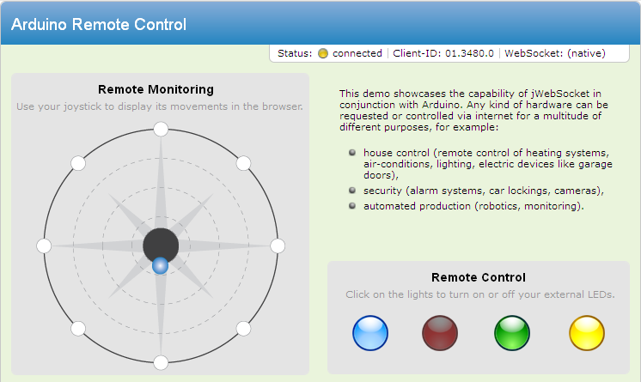

**2**

**3**

**4**

**1**

1. Esta parte de la aplicación representa los movimientos realizados por el joystick.
2. En la barra se muestra el estado de la aplicación (conectado/desconectado), el identificador del cliente y el tipo de conexión establecida con el servidor (nativa/flash-bridge).
3. En el área de texto, se da a conocer en qué campos puede usarse un sistema de control remoto en tiempo real mediante la web.
4. En el apartado se representan los LEDs, que se encuentran conectados al circuito micro-controlador Arduino, para efectuar el encendido y el apagado de los mismos.

**9. Configuraciones de la solución**

Para poner en funcionamiento la aplicación, se le debe de especificar en qué puerto está conectado el circuito micro-controlador, para ello es necesario acceder a la configuración del plug-in Arduino ubicada en el fichero:

|  |
| --- |
| *$JWEBSOCKET_HOME/conf/EventsPlugIn/rc-application/app-plugins/rc.xml* |

Luego se debe de especificar en el fichero el puerto en el cual estará conectado el circuito micro-controlador.

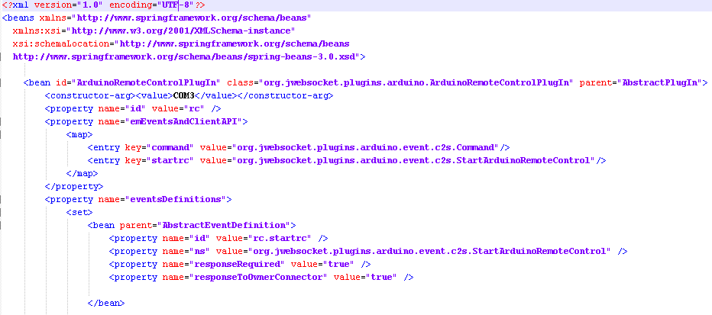

**Puerto**

Esta configuración puede ser realizada por los usuarios del sistema que puedan acceder a los archivos del servidor jWebSocket.

**10. Reglas de la solución**

**R1:** Si en la computadora donde se ejecuta el servidor jWebSocket, no se encuentra conectado el circuito Arduino, o no está configurado correctamente el puerto, la aplicación lanza un mensaje de error indicando que el circuito Arduino no está disponible. EL usuario antes de acceder a la aplicación controladora debe verificar que el servidor jWebSocket inicie con el circuito conectado, y que la configuración del puerto sea la correcta.

1. Domótica: Conjunto de sistemas que automatizan las diferentes instalaciones de una vivienda.